全臺PM2.5空氣品質長期趨勢分析報告
政府開放資料應用案例 系列 · 第2個主題
2026年9月

一、研究背景與資料
空氣品質是台灣社會長期關注的民生議題，尤其PM2.5細懸浮微粒與呼吸道、心血管疾病風險密切相關。本專案接續「政府開放資料應用案例」系列第1個主題（臺中市不動產實價登錄長期趨勢分析），選定環境部「環境資料開放平臺」公開的PM2.5日均值資料，範圍設定為全臺性（不限單一縣市）、最近5年（2022年1月～2026年8月），完整走過資料探索、資料品質檢查、長期趨勢與關係分析、預測模型建立的全流程。
原始資料由環境部平臺以「每月一份」的方式提供，本專案下載56個月份的CSV檔案，並用Python自動合併、去除重複列後進行後續分析。
項目 | 內容
資料來源 | 環境部環境資料開放平臺 AQX_P_322「PM2.5日均值(每日提供)」
涵蓋範圍 | 全臺81個測站、22個縣市，2022年1月～2026年8月，共56個月份
原始筆數 | 214,478 筆
去重複＋清理後筆數 | 130,832 筆（用於Stage 3關係分析與Stage 4建模）
資料集代碼 | AQX_P_322

二、資料探索與資料品質檢查
資料探索階段發現兩個值得注意的資料品質問題。第一，測站代碼（siteid）只有81個相異值，但測站名稱（sitename）卻有163個相異值，縣市（county）欄位也有44個相異值（實際僅22個縣市）——顯示同一個測站在不同月份的資料裡，有時候用中文名稱、有時候用英文名稱記錄，分析前須先建立中英文對照表統一。
第二，也是本階段最重要的發現：原始214,478筆資料中，用「測站代碼＋監測日期」當唯一鍵去重複後，只剩131,799筆，代表有82,679筆是重複造成的多餘筆數，最誇張的一筆（測站83、2025年12月1日）重複了5次。這個現象一開始被誤判為「2024年後測站數量增加」，但畫出「每月不重複測站數」後發現全期間只從78個增加到80個，幾乎沒有變化，證明假說不成立，真正原因是原始資料本身存在重複列。下圖同時呈現「原始筆數」與「去重複後筆數」兩條線，清楚看出兩者在2024年之前幾乎重疊、之後明顯分岔。
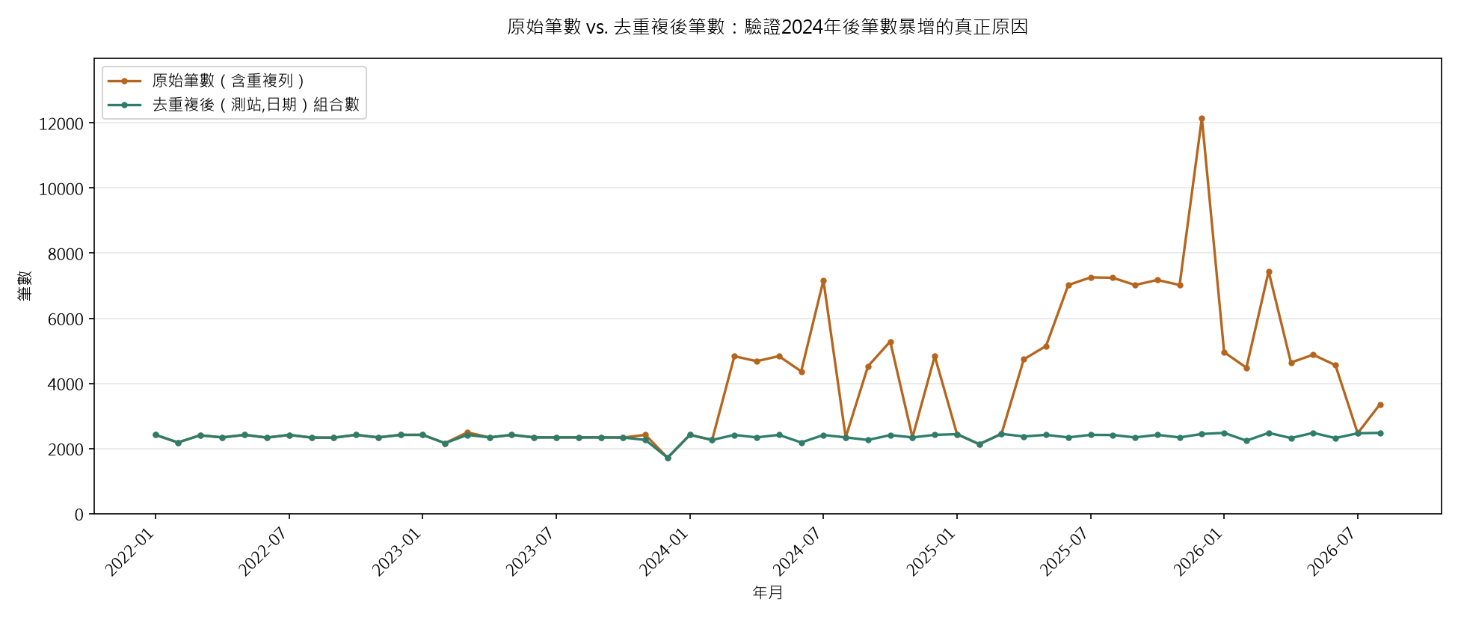
圖1 原始筆數 vs. 去重複後筆數：驗證2024年後筆數暴增的真正原因
此外，數值（concentration）欄位中有1,701筆是文字「x」而非數字，判斷為儀器異常或資料缺漏標記，後續統計分析已全數排除。

三、長期趨勢與季節性分析
去重複後計算全臺月平均PM2.5濃度，可以看到非常規律的季節循環：每年冬季（11月～隔年4月）出現高峰（約15~22 μg/m3），夏季（6~8月）降到最低（約7~9 μg/m3），與台灣「東北季風帶來境外污染物」的常見空氣品質議題完全吻合。
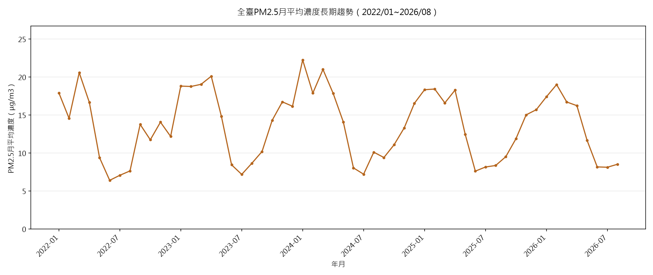
圖2 全臺PM2.5月平均濃度長期趨勢（2022/01~2026/08）
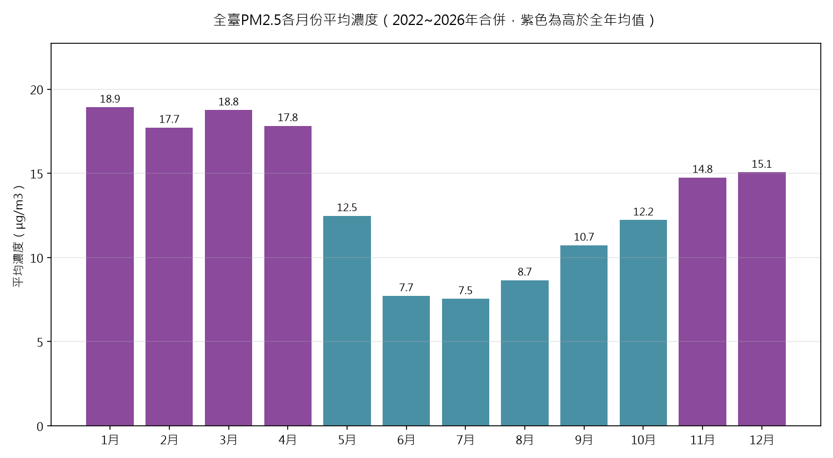
圖3 全臺PM2.5各月份平均濃度（2022~2026年合併）
各月份平均濃度顯示1～4月與11～12月明顯高於全年均值，5月與9～10月為過渡期，6～8月最乾淨，其中7月最低（7.5 μg/m3），1月最高（18.9 μg/m3），兩者相差超過2.5倍。

四、關係分析

（一）縣市間比較
county欄位中英文混用問題經正規化統一後，確認全臺共22個縣市。排名結果顯示西南部、離島地區明顯偏高，東部地區明顯偏低，與台灣「西部工業走廊＋境外污染物影響」、「東部有中央山脈屏障、人口與工業活動較少」的地理常識吻合。
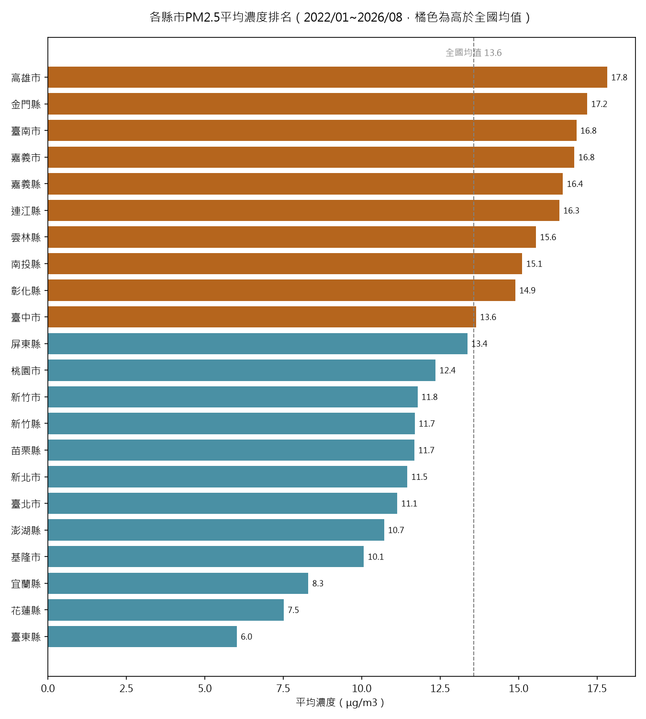
圖4 各縣市PM2.5平均濃度排名（2022/01~2026/08）
排名 | 縣市 | 平均濃度(μg/m3) | 備註
1 | 高雄市 | 17.8 | 西南部工業區＋境外污染物影響
2 | 金門縣 | 17.2 | 離島，鄰近中國大陸沿海排放源
3 | 臺南市 | 16.8 | 西南部工業區
… | … | … | …
20 | 宜蘭縣 | 8.3 | 東部，中央山脈屏障
21 | 花蓮縣 | 7.5 | 東部，人口與工業活動較少
22 | 臺東縣 | 6.0 | 全臺最低，東部＋人口最少

（二）假日 vs 平日比較
平日（週一～週五）平均濃度13.61 μg/m3，假日（週六、日）平均濃度13.47 μg/m3，僅相差0.13 μg/m3，幾乎可以忽略。這代表全臺PM2.5濃度主要受區域性背景污染（境外傳輸、季節性因素）影響，而非平日通勤、工廠開工這類「人為活動週期」主導，與前述強烈的季節規律互相呼應。
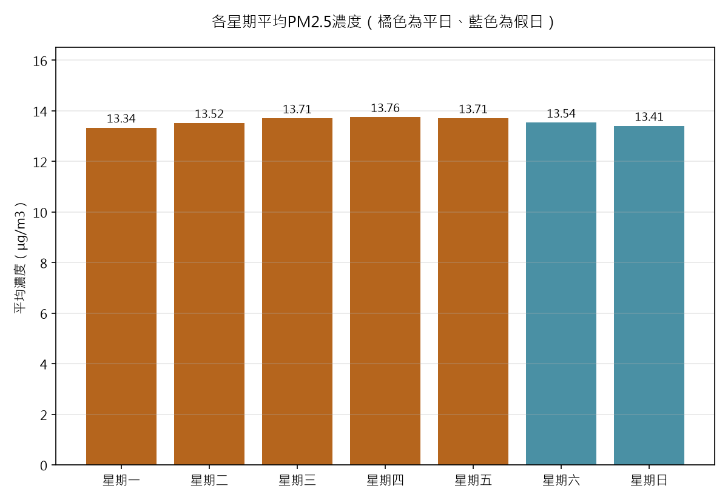
圖5 各星期平均PM2.5濃度（橘色為平日、藍色為假日）

（三）氣象因子關聯分析
額外向中央氣象署CODiS氣候觀測資料查詢服務下載臺北測站（466920）2022～2026年逐月氣象資料，與全臺PM2.5月平均濃度比對，共56個共同月份。
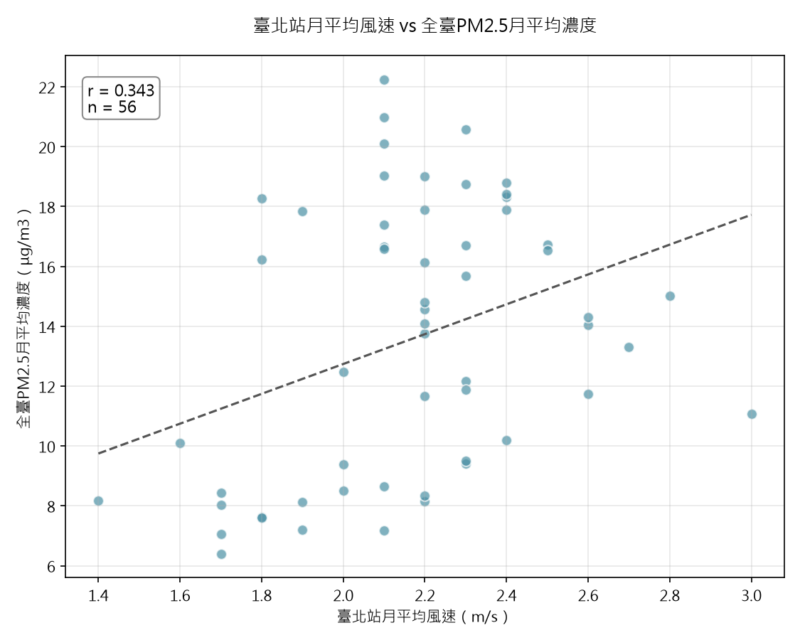
圖6 臺北站月平均風速 vs 全臺PM2.5月平均濃度（r = 0.343）
風速與PM2.5呈弱正相關（r = 0.343），初看有點反直覺——一般認為風越大污染物越容易被吹散。合理解釋是「季節」同時影響兩者：冬季（東北季風）風速通常較大，冬季也剛好是境外污染物入侵、PM2.5偏高的季節，兩者表面上一起變高，並非風速直接推高PM2.5，是統計學上「相關不等於因果」的典型案例。
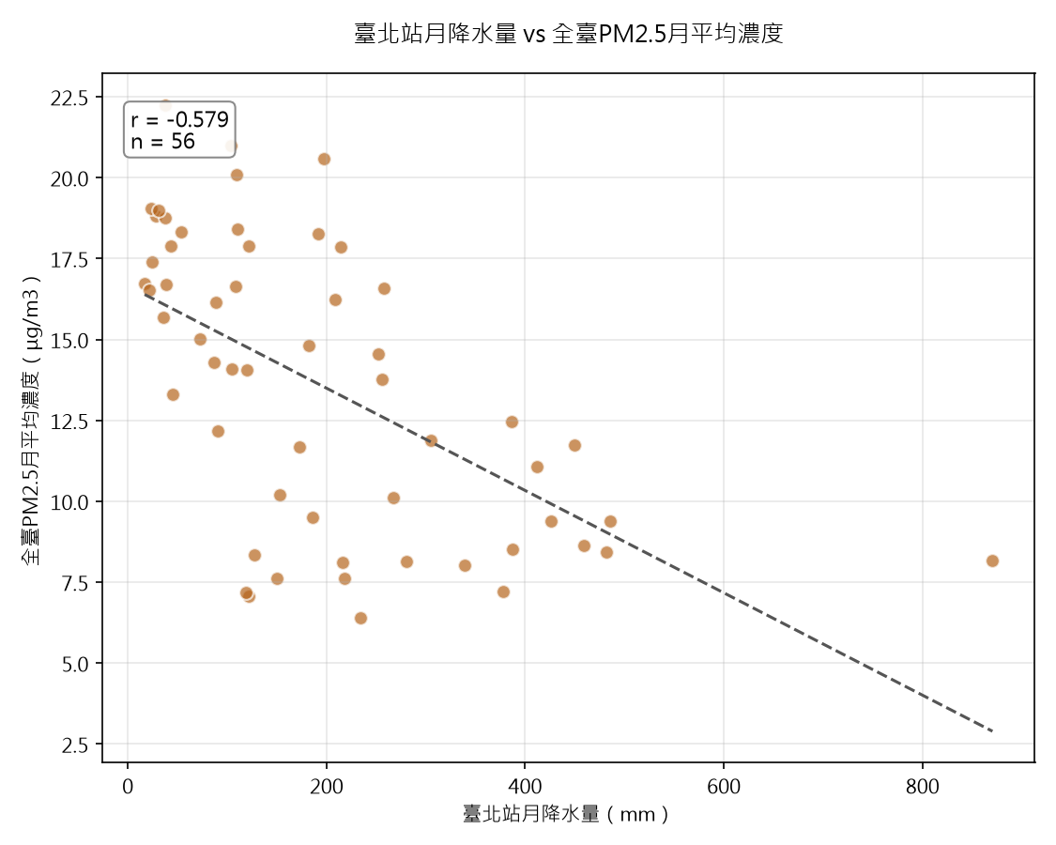
圖7 臺北站月降水量 vs 全臺PM2.5月平均濃度（r = -0.579）
降水量與PM2.5呈中度負相關（r = -0.579），符合直覺——降雨會把空氣中的懸浮微粒沖刷掉（俗稱「雨神清除」），月雨量越大、月平均PM2.5濃度越低，散佈圖趨勢線清楚。

五、PM2.5預測模型
以縣市、年份、月份、星期幾四個顆粒度一致的欄位為特徵，比較線性迴歸與Random Forest兩種模型，從13萬筆去重複資料中隨機抽樣3萬筆，訓練集24,000筆、測試集6,000筆。
風速、降水量未納入本階段模型特徵：Stage 3的氣象關聯分析是「全臺月平均PM2.5」對「臺北單一測站的月資料」，顆粒度是全國每月一組數字；但建模使用的是「每個測站、每一天」的原始紀錄，若每筆都套用臺北單一測站的月平均天氣，等於讓全臺81個測站在同一個月共用一模一樣的天氣數字，會嚴重扭曲模型。要做到「每個測站」等級的天氣特徵，需要另外取得各測站周邊氣象站的逐日資料，工程量遠大於本次專案範圍，留作未來延伸方向。
模型 | R平方 | MAE (μg/m3) | RMSE (μg/m3)
線性迴歸 | 0.3681 | 5.219 | 6.796
Random Forest | 0.3972 | 4.978 | 6.638
兩模型的R平方（0.37～0.40）明顯低於先前臺中房價案例的模型（0.45～0.46），這是合理的結果：PM2.5受天氣、境外傳輸等本次未納入的外部因素影響很大，光靠「縣市＋時間」這類結構化欄位本來就無法完全解釋其變異。
特徵 | 重要性 | 說明
縣市：高雄市 | 0.1462 | 地理位置＋工業排放
月份：6月 | 0.1459 | 夏季，但濃度反而最低（見下方季節性分析）
月份：8月 | 0.1433 | 夏季
月份：7月 | 0.1327 | 夏季
月份：9月 | 0.0676 | 季節轉換期
月份：5月 | 0.0630 | 季節轉換期
縣市：臺南市 | 0.0468 | 地理位置＋工業排放
縣市：臺東縣 | 0.0427 | 地理位置（全臺最低）
月份：10月 | 0.0417 | 季節轉換期
年份 | 0.0375 | 長期趨勢（貢獻度相對較小）
特徵重要性排名印證了前述發現：夏季月份（6～9月）與高雄市是最重要的兩類特徵，與Stage 2、3看到的季節規律、縣市差異互相呼應；年份的貢獻度相對很小，顯示PM2.5濃度的季節性、地區性遠比逐年趨勢更明顯。

六、結論與限制
- 資料品質層面：政府開放資料不一定是「乾淨、隨時可用」的資料。本次PM2.5資料存在測站名稱中英文混用、以及2024年後大量重複列（最多重複5次）兩個問題，分析前務必先做資料品質檢查與去重複，否則會嚴重扭曲統計結果（例如誤判「測站增加」）。
- 長期趨勢層面：全臺PM2.5濃度呈現非常規律、清楚的季節循環（冬高夏低），振幅可達2.5倍以上，是本次分析中最穩健的發現。
- 空間分布層面：西南部、離島地區PM2.5濃度明顯高於東部地區，與地理位置、工業活動分布吻合。
- 關聯分析層面：假日與平日幾乎沒有差異，顯示PM2.5主要受區域性背景污染主導；降水量與PM2.5為中度負相關（沖刷效應），風速與PM2.5的正相關則是季節混淆造成的假象，是「相關不等於因果」的實例。
- 模型限制：目前模型僅用縣市、年份、月份、星期幾四個特徵，R平方約0.37～0.40，代表尚有一半以上的變異無法解釋，主要缺口在於逐測站、逐日的天氣資料（風速、降雨、氣壓等）未能整合進模型；若能取得測站等級的每日氣象資料，預期可大幅提升模型解釋力，是最值得投入的未來延伸方向。

本報告為「政府開放資料應用案例」系列第2個主題之學習成果，資料來源：環境部環境資料開放平臺、中央氣象署CODiS氣候觀測資料查詢服務，2026年9月。

